Đề thi JLPT N5 -kỳ thi tháng 07-2016 (模擬テスト) - (Ngữ pháp - Đọc hiểu)
N5
言語知識 （文法）・読解
（５０ぷん）

もんだい１ （ ）に 何を 入れますか。 １· ２ · ３ · ４ から いちばん いい ものを 一つ えらんで ください。

1. ここは 田中さん（ ）うちです。
2. わたしは 毎日 ひとり（ ）ごはんを たべます。
3. 東京まで バス（ ）行きます。
4. Ａ「すみません。トイレ（ ）どこに ありますか。」
Ｂ「あそこです。」
5. いえの 前（ ）家ぞくと しゃしんを とりました。
6. のどが かわきましたから、水が（ ）。
7. Ａ「うち から 会社 まで（ ）かかりますか。」
Ｂ「３０分 かかります。」
8. 父は 毎朝 コーヒーを（ ）ながら、新聞を 読みます。
9. （きょうしつで）
先生「こたえが（ ）ときは、わたしに 聞いて ください。」
学生「はい。」
10. これは わたしが きのう（ ）くつです。
11. きのうは あめでしたから、どこへも（ ）。
12. わたしは くだものが 好きです。りんごや みかん（ ）を よく 食べます。
13. よく きこえませんから、ラジオの おとを おおきく（ ）。
14. Ａ「きのうの ばん から ずっと 雨が（ ）ね。」
Ｂ「ええ。そとへ 出ることが できませんね。」
15. 木村「田中さん、（ ）は キムさんです。」
キム「はじめまして。キムです。」
田中「田中です。どうぞ よろしく。」
16. Ａ「すみませんが、ちょっと てつだって くださいませんか。」
Ｂ「（ ）。」
もんだい ２ * に 入る ものは どれですか。１· ２ ·３ ·４ から いちばん いい ものを 一つ えらんで ください。
17. （学校で）
先生「田中さんは まだ ★ 。」
学生「いいえ、もう 帰りました。」
18. （お店で）
石川「この くつは ちょっと 大きいです。 ★ ありませんか。」
店の 人「では、こちらは いかがでしょうか。」
19. Ａ「今日 ★ おわりましたか。」
Ｂ「いいえ、まだです。」
20. Ａ「スポーツ ★ が いちばん 好きですか。」
Ｂ「サッカーが いちばん 好きです。」
21. 田中「リサさんは ★ 、どう しますか。」
リサ「じしょで しらべます。」
もんだい３ [２２] から [２６] に 何を 入れますか。 ぶんしょうの いみを かんがえて、 １· ２ ·３ ·４ から いちばん いい ものを 一つ えらんで ください。
日本で べんきょうして いる 学生が 「プレゼント」の ぶんしょうを 書いて、クラスの みんなの 前で 読みました。
（１） ユリさんの ぶんしょう
わ たしが １０さいに なったとき、母（２２）の たんじょう日 プレゼントは 一さつの 本でした。とても おもしろい 本で、すぐに（２３）読 んで、それから、また はじめから 読みました。私は ねる（２４）、よく その 本を 読みました。その 本は 今も 私の へやに あり、ときどき 読みます。

（２）サムさんの ぶんしょう
きょねんの たんじょう日に つまが ネクタイを（２５）。青い ネクタイです。わたしは ときどき その ネクタイを して 会社に 行きます。 この間 会社の 人が「いい ネクタイですね」と 言いました。わたしは とても うれしかったです。来月は つまの たんじょう日が あります。つまの たんじょう日に わたしも いい プレゼントを（２６）。

22. [22]
23. [23]
24. [24]
25. [25]
26. [26]
もんだい４ つぎの （１）から （３）の ぶんしょうを 読んで、 しつもんに こたえて ください。 こたえは、 １ · ２ · ３ · ４ から いちばん いい ものを 一つ えらんでください。
（１）
わたしは 毎日 しごとが いそがしくて、おそく かえりますから、休みの 日に よく そうじや せんたくを します。でも、ほんとうは 友だちと えいがを 見に行ったり、しょくじに 行ったり したいです。

27. ２７ 「わたし」は 日よう日に よく 何を しますか。
（２）
この しゃしんお いちばん 右に いる 人は わたしの あにです。あにの となりに おとうとが います。わたしの となりには ははが います。ははの となりに いる 人が ちちです。

28. しゃしんは どれですか。
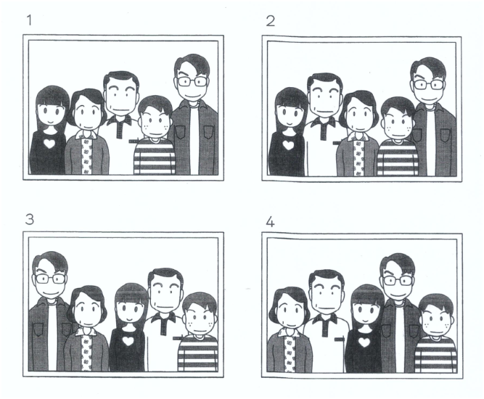
（３）
川島さんの 机の 上に、田中さん からの メモが あります。

川島さん

ふじ電気の 林さんから １１時に 電話が ありました。
「今日は これから ずっと かいぎですから、電話が できません。
メールを 送りますから、あとで 読んで ください。」と 言っていました。

田中

29. ２９ 川島さんは メモを 読んだあと、どう しますか。
もんだい５ つぎの ぶんしょうを 読んで、 しつもんに こたえて ください。 こたえは、 １ · ２ · ３ · ４ から うちばん いいものを 一つ えらんで ください。
わたしの いちばんの 友だちは 青木さんです。大学の パーティーで、はじめて あいました。青木さんと わたしは たんじょう日が おなじで、すんでいる ところも ちかいですから、すぐ 友だちに なりました。
わ たしも 青木さんも うたを うたうのが すきです。ときどき 二人で カラオケに 行きます。わたしは 英語の うたしか しりませんが、青木 さんは 日本語の うたと 英語の うたと 両方 うたいます。英語の うたは とても 上手です。わたしも 日本語の うたを うたいたいですから、今 青木さんに ＣＤを かりて、おぼえて います。
青木さんは 来月から 一年間、アメリカへ 英語の べんきょうに 行きます。英語の 先生に なりたいと 行っていました。わたしは 日本に いますから、ちょっと さびしいです。ときどき メールを 書いて くださいと 言いました。

30. ３０ わたしと 青木さんは 何が 同じですか。
31. ３１ 青木さんは 何が 上手ですか。

もんだい６ 右の ページを 見て、下の しつもんに こたえて ください。こたえは、１・２・３・４から いちばん いい ものを 一つ えらんで ください。
３２ ワンさんは 明日 原さんと えいがを 見に 行きます。ワンさんは お昼まで じゅぎょうが あります。原さんは じゅぎょうが ありませ んが、午後４時から 午後９時まで アルバイトが あります。学校から えいがかんまで じてんしゃで ２０分 くらいで、えいがかんから アルバイトの 店まで じてんしゃで １５分 くらいです。
32. 32 二人は どの えいがを 見ますか。
